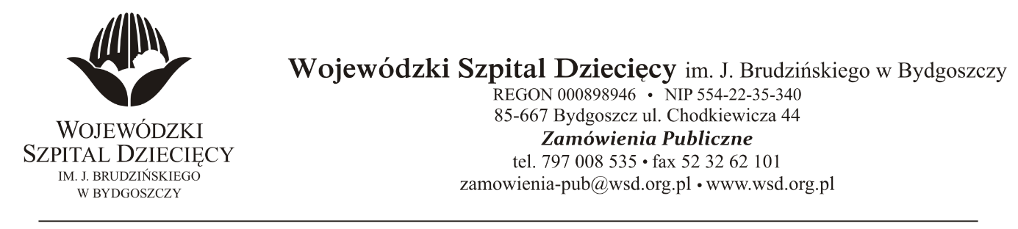
Bydgoszcz, dn. 05.10.2021r.
Nr sprawy: 16 / 2021 / TP
Do Wykonawców:
Dotyczy: postępowania o udzielenie zamówienie publicznego w trybie podstawowym bez negocjacji na świadczenie usług odbioru, wywozu i utylizacji odpadów medycznych i niebezpiecznych.
INFORMACJA O KWOCIE, JAKĄ ZAMAWIAJĄCY ZAMIERZA PRZEZNACZYĆ NA SFINANSOWANIE ZAMÓWIENIA
Zamawiający na podstawie art. 222 ust. 4 ustawy z dnia 11 września 2019 roku Prawo zamówień publicznych (Dz. U. z 2021r. poz. 1129 z późn. zm.) przekazuje poniżej informację o kwocie jaką zamierza przeznaczyć na sfinansowanie zamówienia:
Na realizację zamówienia Zamawiający przeznaczył kwotę 333.541,80zł. brutto,
z up. Dyrektora
Wojewódzkiego Szpitala Dziecięcego
im. J. Brudzińskiego w Bydgoszczy
Z-ca Dyrektora ds. Administracyjno-Technicznych
mgr inż. Jarosław Cegielski

